“中国知网-研学智得AI”使用说明
“中国知网-研学智得Al”是专为学习者打造的Al研究学习平台，应用于选题分析、资源检索、阅读理解、文档写作、学习评估、格式检查、选刊投稿、文献管理的研究学习全过程场景中，帮助广大学习者提高科研效能，加速学术创新。下面从AI全库问答、AI研读、AI写作三个方面详细介绍其功能和用法。
一、AI全库问答
基于知网全部文献资源范围内为大家寻找精准、权威、体系化的答案，提高文献调研效率。答案均来源于正式出版的期刊文献、博士论文、硕士论文、会议论文与重要报纸。回答均可追溯至来源文献，有效避免AI大模型的“幻觉”问题，从根本上提高了答案的可信度。
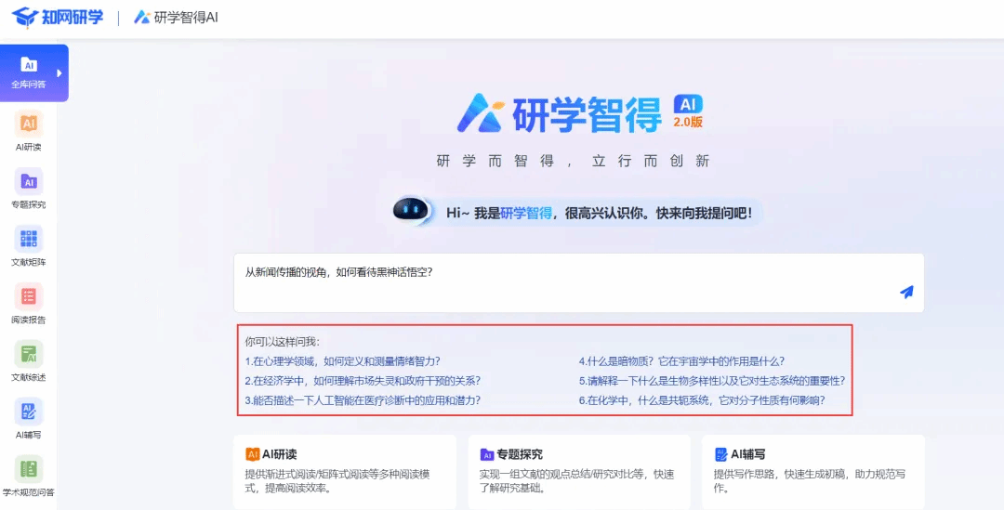
向研学智得AI提问
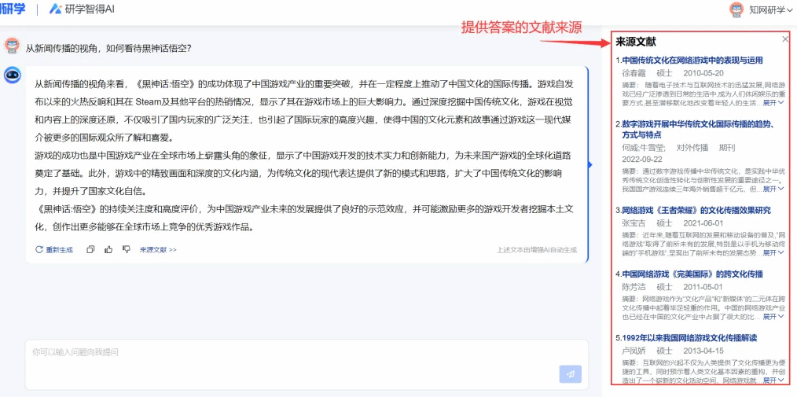
AI回答并提供答案来源
二、中、英文文献AI研读—单篇
阅读文献时，可以进行内容速览、全文翻译、深度研读、拓展阅读、概念解释、矩阵分析、参考文献一键跳转、划线、高亮、文摘、笔记等功能，大幅提高阅读效率和知识吸收率。
1、AI生成单篇文献的内容速览，包括：
（1）研究问题：总结文章的主要研究问题
（2） 内容概要：总结文章的主要内容
（3）文章结论：总结文章的结论
（4）章节速览：总结各章节的主要内容
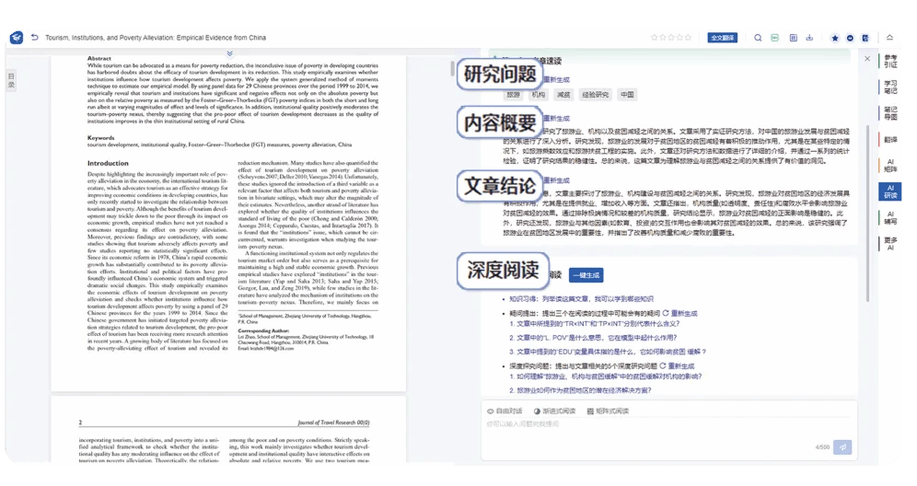
文献概要总结
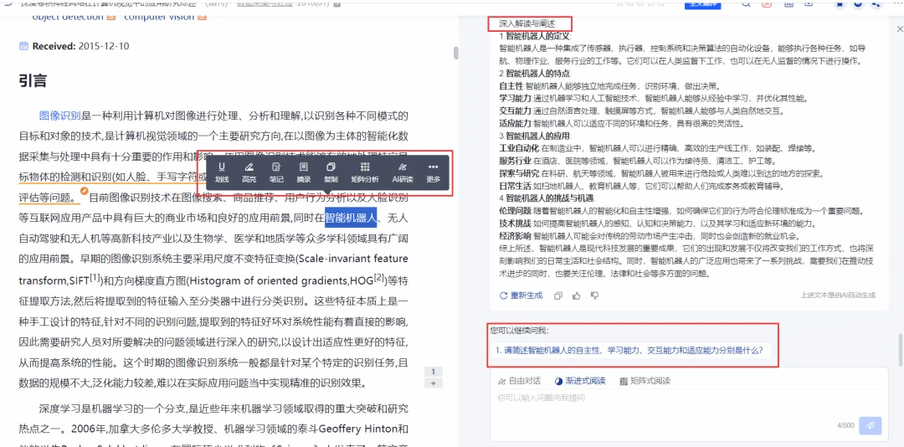
阅读笔记、AI问答
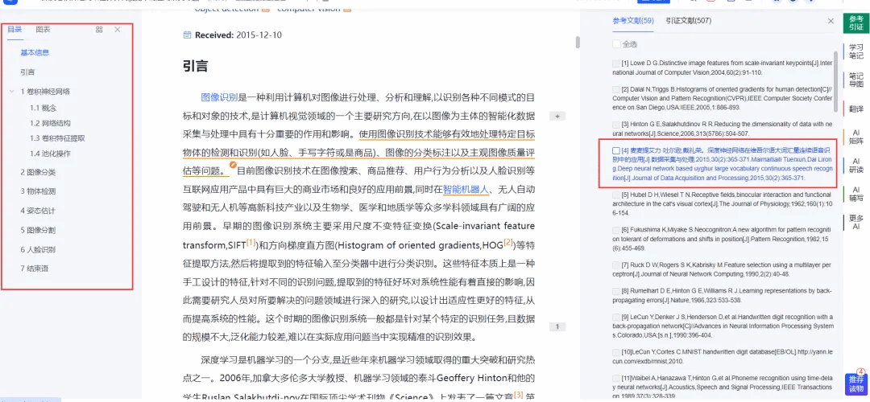
一键点击即可阅读参考文献
2、英文文献全文翻译和对照阅读
AI生成英文文献的内容速览、概要，提供全文翻译、划词翻译、句子翻译，可以中英对照阅读。
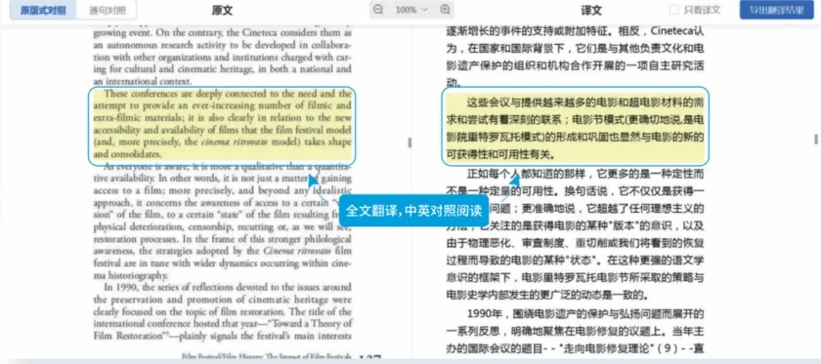
全文翻译，对照阅读
3、AI启发重要文献的深度研读，包括：
（1）矩阵式阅读11问：多维度解读文献。
（2）知识习得：读完本文可以学到哪些知识。
（3）疑问提出：在阅读的过程中可能会有的疑问。
（4）问题探究：与本文相关的5个研究问题。
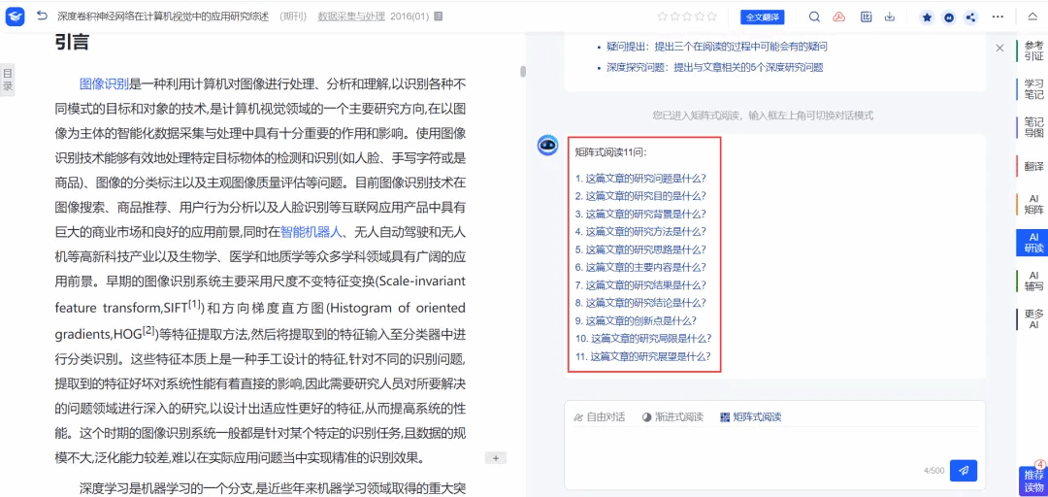
矩阵式阅读11问
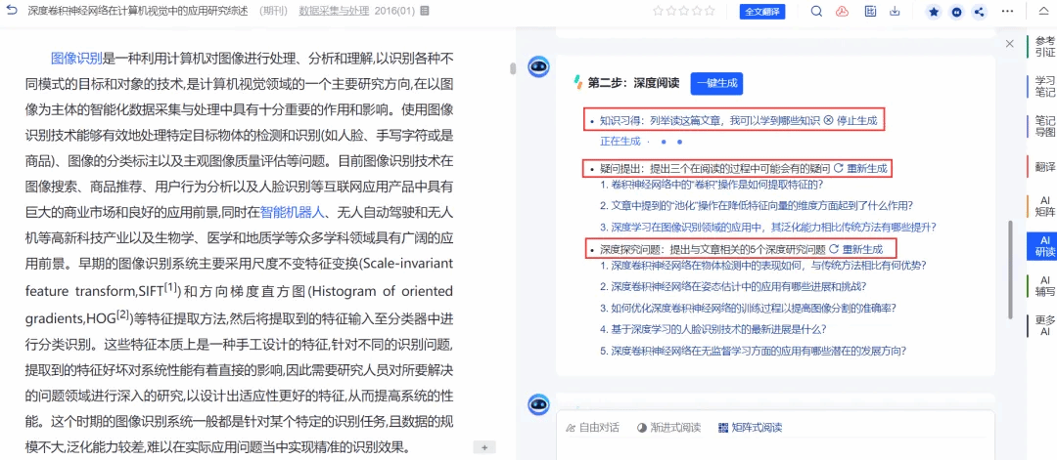
AI推荐值得深度研究的问题
4、AI识别自己上传的文献的基本信息、题录信息、参考文献
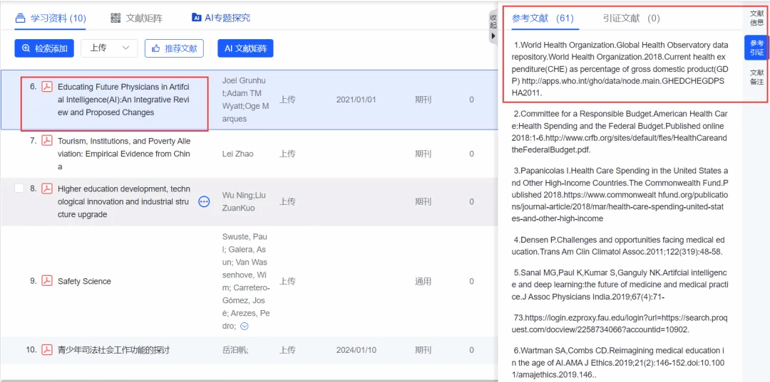
识别英文文献的参考文献
三、中、英文文献AI研读—多篇
1、AI矩阵辅助多篇对比分析
（1）自动分析和提取每篇文章的研究问题、方法、内容等11个研究要素，构建文献矩阵
（2）便于多篇文献的分析、对比和整理，梳理研究脉络，发现研究空白点。
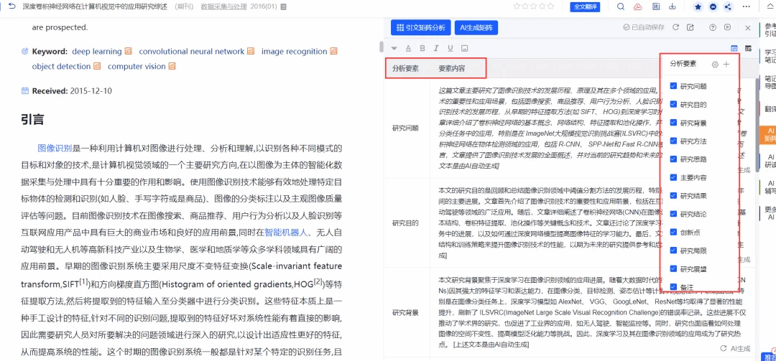
单篇文献矩阵
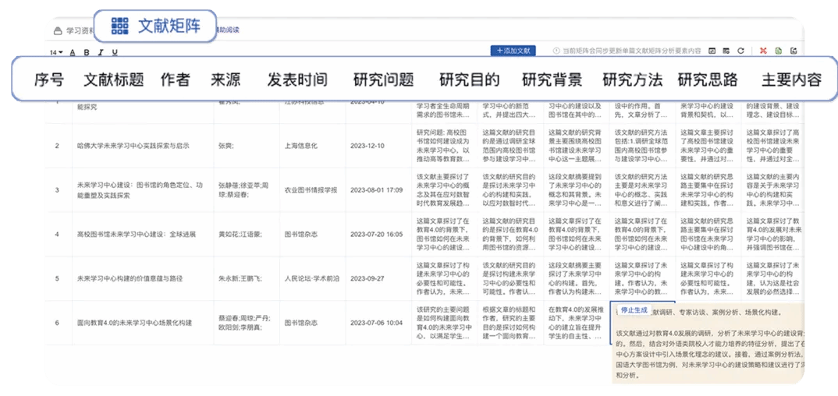
多篇文献矩阵
2、专题探究辅助多篇文献阅读
（1）对同一主题下的多篇文章进行深入对比阅读和问答对话。
（2）不仅加快文献调研效率，还可以对多篇文献进行结构化和系统化阅读，帮助大家深入理解研究主题，发现新的研究视角。
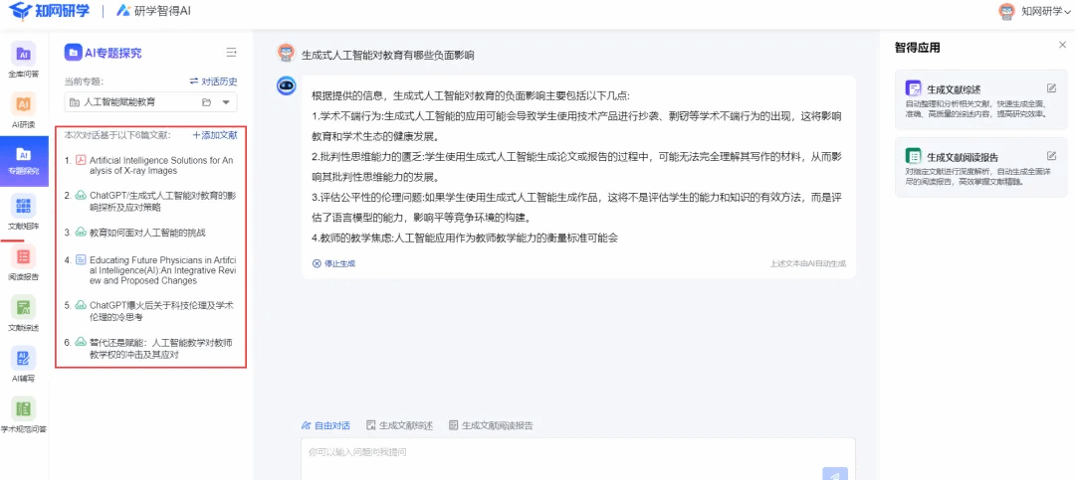
基于多篇文献问答对话
四、AI文献阅读报告
根据自己选定的多篇文献，AI生成文献阅读报告的大纲和全文。
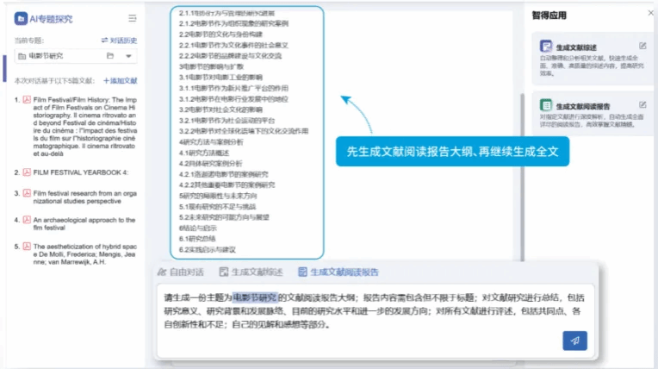
生成文献阅读报告
五、AI文献综述
AI可以基于知网全库文献，或基于大家自己选定的一组文献，生成文献综述的大纲和全文，并注明内容来源及参考文献列表。
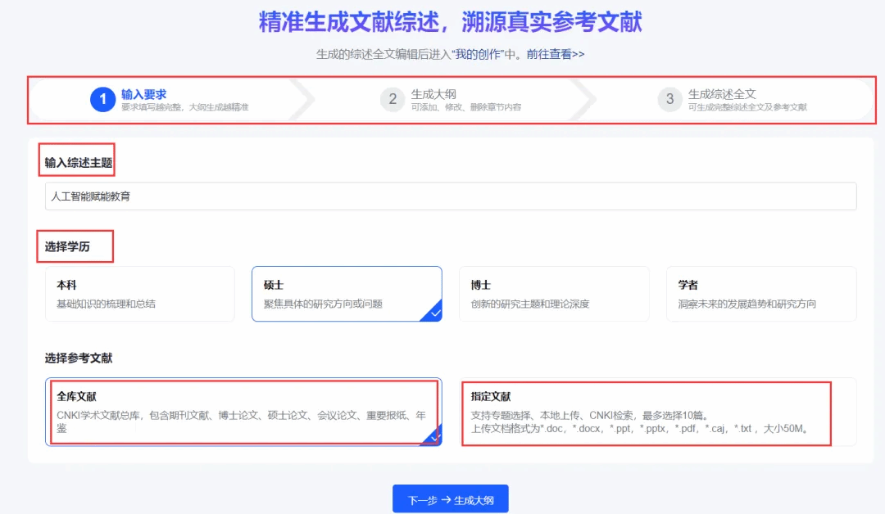
确定文献综述的要求
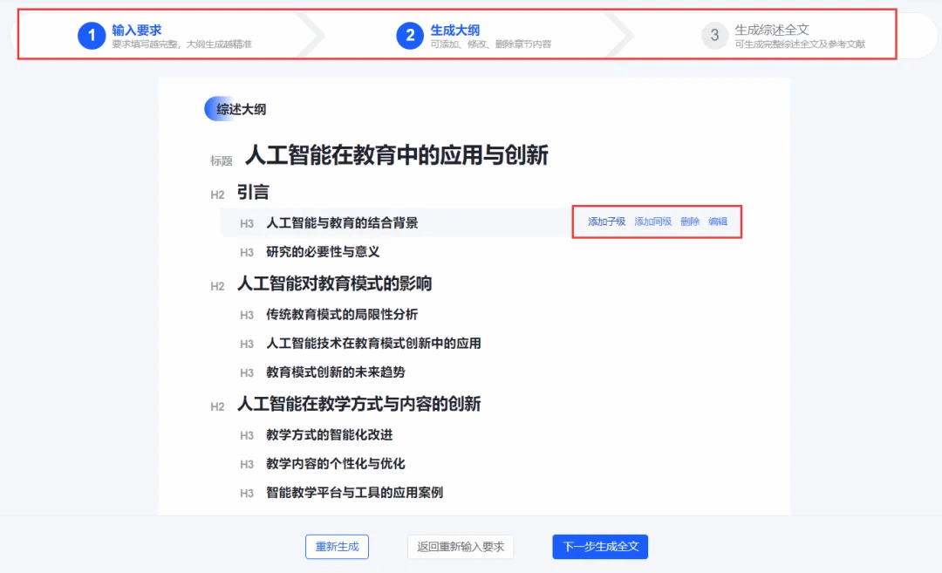
生成综述大纲
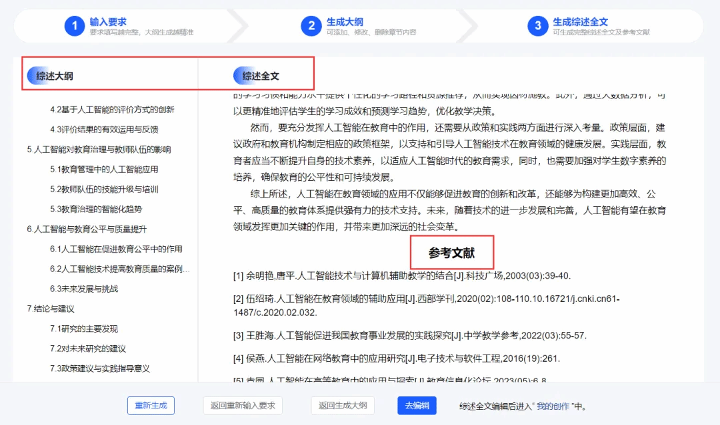
生成综述全文并附参考文献列表
六、AI辅助写作
提供调研报告、说课稿等写作模板，提供文本续写、缩写、扩写、改写、翻译等辅助写作的功能。
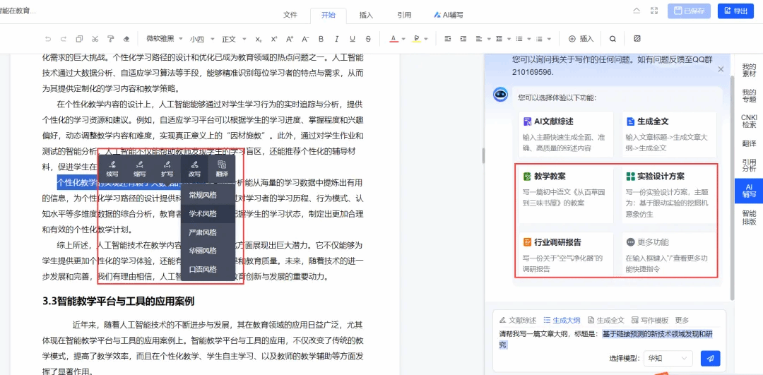
续写、缩写、扩写、改写、翻译
七、自动生成文内文末参考文献
插入划线、高亮、文摘、知网文献时，自动生成文内、文末的参考文献，参考文献样式可以一键切换和自定义编辑。
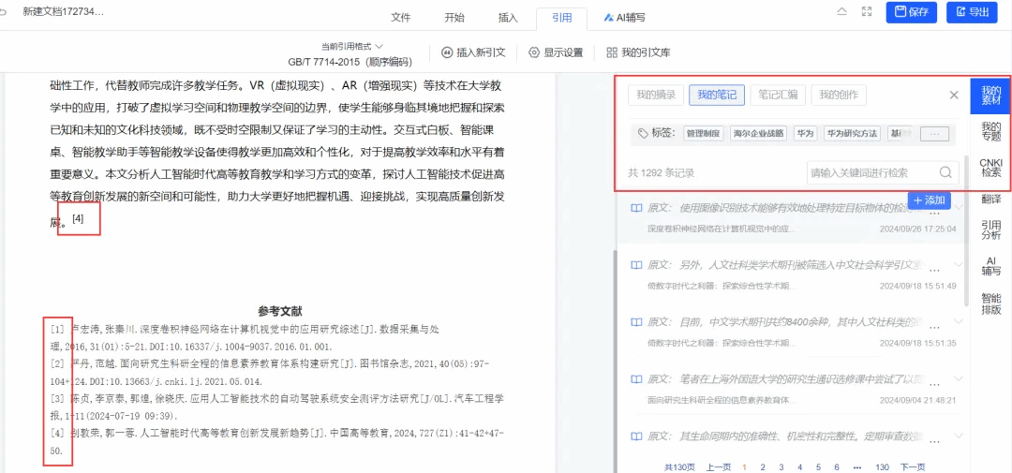
插入笔记时自动生成参考文献
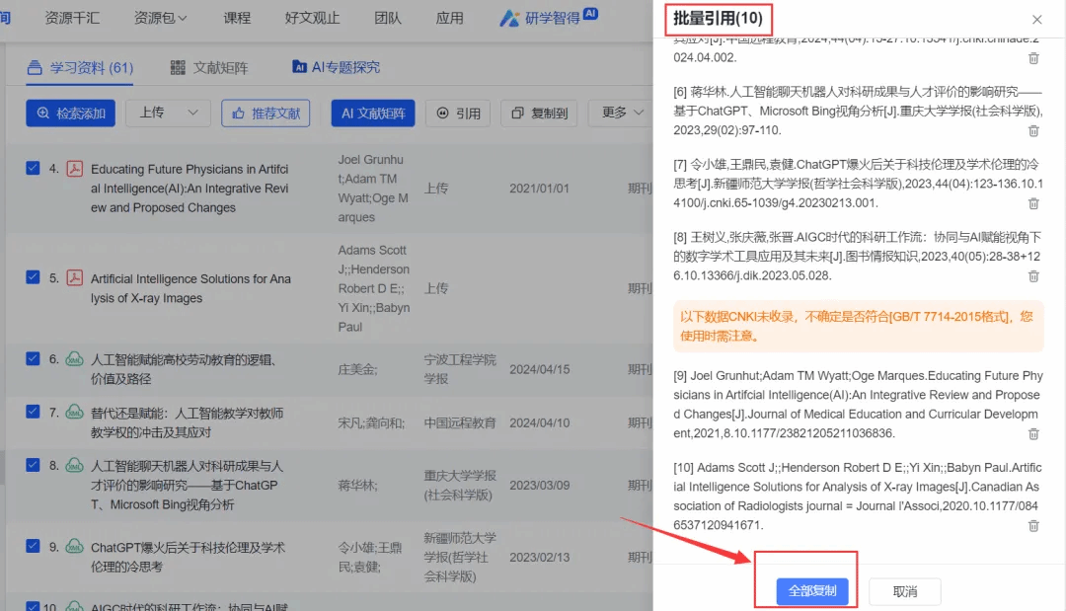
批量复制参考文献
八、投稿分析，推荐投稿期刊
（1）根据论文基本信息，分析适合投稿的期刊。
（2）提供期刊投稿官方网址，点击直达，避免虚假或钓鱼网站。
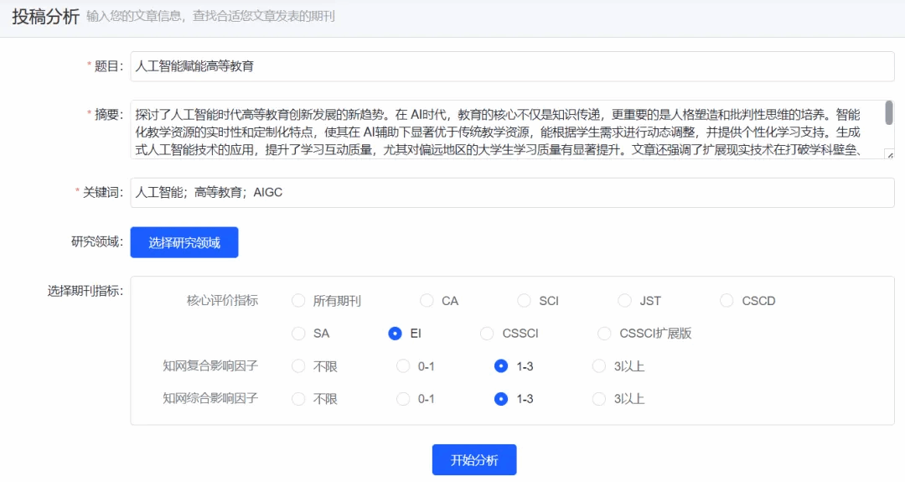
输入投稿需求
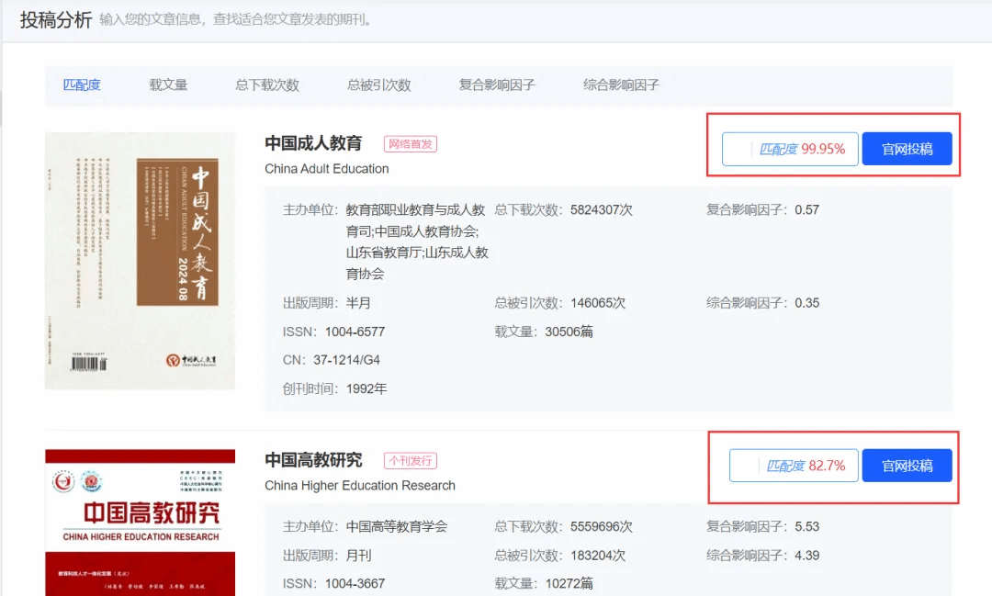
推荐适宜期刊和投稿官网
九、AI学术规范问答
AI生成单篇文献的内容速览，包括：提供学术规范知识库，可以向AI提问学术规范、论文写作要求、科研诚信、学术伦理等问题，AI实时解答，提升写作质量和效率。
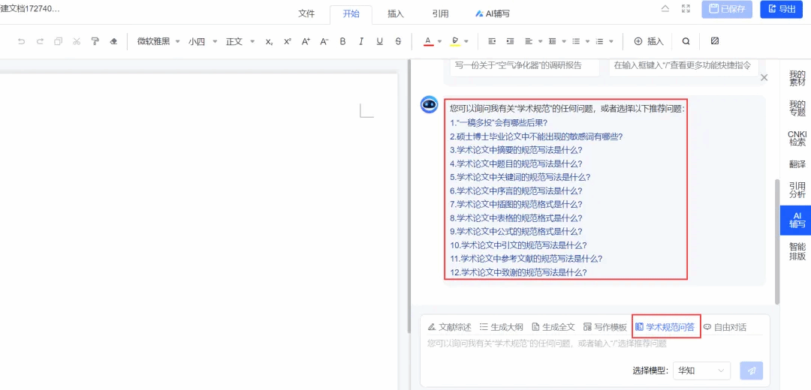
学术规范问答
您若在使用中遇到问题，可点击官网右下角“客服”，联系在线人工客服解决。

